Enviar o Formulário preenchido para o e-mail: ppgcm@unifor.br
Obs1.: O Prazo mínimo para solicitação de agendamento e envio do trabalho à banca é de 15 dias.
Obs2.: O nome de todos deve estar por completo e sem abreviatura.
Obs3.: A anuência do(a) orientador(a) via assinatura ou e-mail é obrigatória.

TIPO DE BANCA
Qualificação ( ) | Defesa de dissertação ( )
Data: | Horário:

EXCLUSIVAMENTE PARA DEFESA
Segue link para avaliar o seu Curso de Pós-Graduação Stricto Sensu, por meio de uma análise reflexiva e crítica sobre as atividades desenvolvidas, orientação, serviços e coordenação. Você levará, em média, 5 minutos para responder.  Destacamos que essa avaliação não requer identificação e será mantida em sigilo. Sua participação é de fundamental importância para a melhoria contínua dos cursos. | 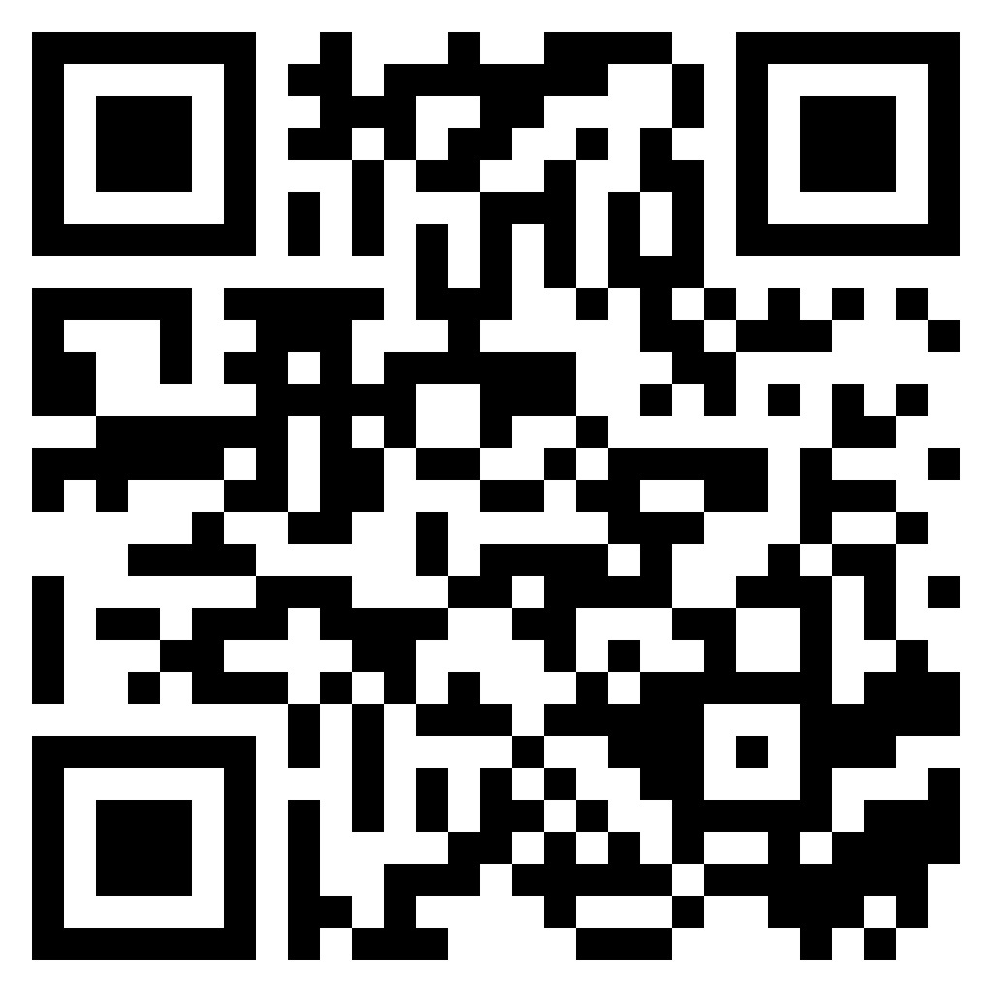  https://app.pipefy.com/public/form/iomoLX9Z

Todos os campos são obrigatórios (preencher sem abreviaturas).

DADOS DO ALUNO
CURSO: |  |  |  | TURMA:
ALUNO:
MÊS/ANO DO INGRESSO NA TURMA:
COMPLEMENTOU CH EXIGIDA (360h VIDE HISTÓRICO): | ( ) SIM |  | ( ) NÃO
E-MAIL: |  | TELEFONE:
MATRÍCULA:

DADOS DO TRABALHO
TÍTULO DO TRABALHO:

ÁREA DE CONCENTRAÇÃO:
LINHA DE PESQUISA:
PROJETO GUARDA-CHUVA (consultar orientador):
AGÊNCIA DE FOMENTO (se houver):
TURNITIN: | ( ) SIM | ( ) NÃO

ORIENTADOR
NOME:
INSTITUIÇÃO DE ENSINO:
TITULAÇÃO:
E-MAIL:

COORIENTADOR (se houver)
NOME:
INSTITUIÇÃO:
TITULAÇÃO:
E-MAIL:
DATA DE INÍCIO DA COORIENTAÇÃO:
COORIENTAÇÃO DEFERIDA PELA COORDENAÇÃO VIA SISTEMA: | ( ) SIM | ( ) NÃO

MEMBRO TITULAR DA BANCA
NOME:
INSTITUIÇÃO:
TITULAÇÃO:
E-MAIL:

MEMBRO TITULAR DA BANCA
NOME:
INSTITUIÇÃO:
TITULAÇÃO:
E-MAIL:

MEMBRO SUPLENTE DA BANCA
NOME:
INSTITUIÇÃO:
TITULAÇÃO:
E-MAIL:

Fortaleza, _____ de _______________de _____.

_____________________________________________
Mestrando(a)

_____________________________________________
Orientador(a)

